ماژول rptDispatch

عنوان فارسي
برگه اعلام دپش.

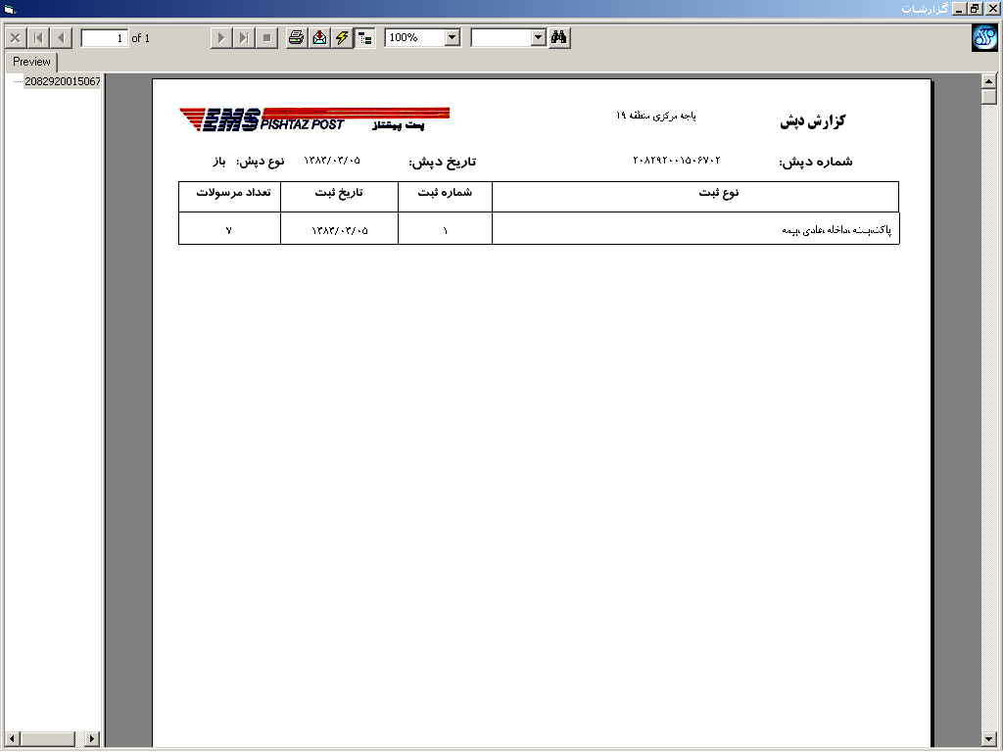

وظايف
اين ماژول وظيفه نمايش و جاپ برگه اعلام دپش را به عهده دارد.

